Муниципальное бюджетное дошкольное образовательное
учреждение детский сад №38 посёлка Эльбан
Амурского муниципального района Хабаровского края

Познавательное занятие «Семь чудес Хабаровского края»
с применением технологии «Геокешинг»
для детей старшего дошкольного возраста.

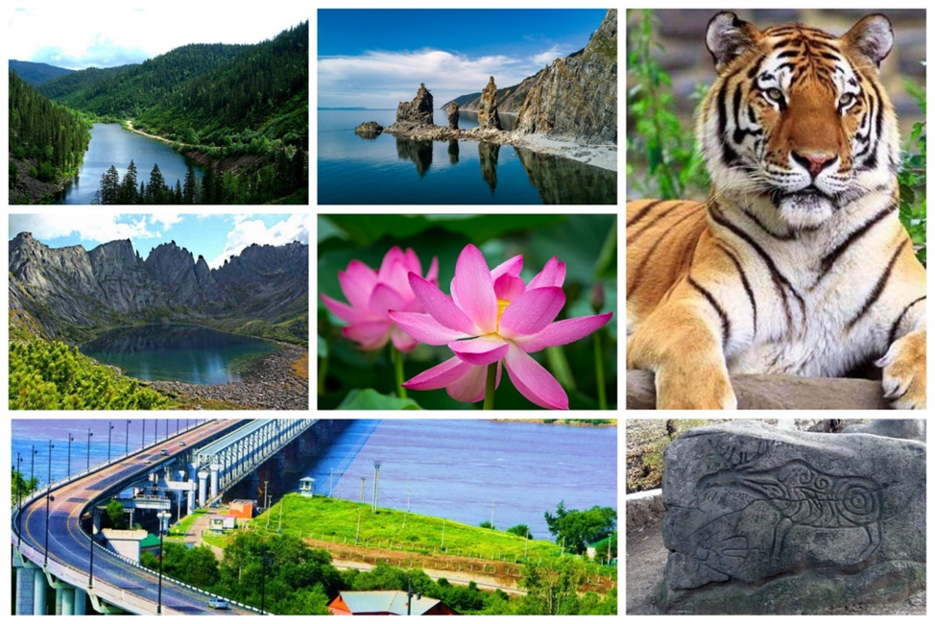

Выполнила: воспитатель
высшей квалификационной категории
Домошонкина Т.С.

2023 год

Познавательное занятие «Семь чудес Хабаровского края»
с применением технологии «Геокешинг»
для детей старшего дошкольного возраста

Цель: Ознакомление детей с «Семью чудесами Хабаровского края»
Задачи:
- уточнить и систематизировать знания детей оРоссии, оХабаровском крае;
-познакомить детей с семью чудесами Хабаровского края (Дуссе-Алинь (горное плато, затерянный мир), Амурский мост, Амурский тигр, лотос Комарова, петроглифы Сикачи Аляна, Шантарские острова, озеро Амут)
- создать у детей, бодрое настроение и положительное эмоциональное состояние;
- развивать умственные качества — память, внимание, мышление;
- пополнить словарный запас;
- развивать умение действовать в команде;
- формировать умение детей ориентироваться по макету, ориентироваться в пространстве;
- воспитывать в детях уважение и любовь к малой Родине; воспитывать интерес и потребность в получении новых знаний.

Слайд 1  (Заставка)  Слайд 2  (Карта России)  Слайд 3  (Дальний Восток)  Слайд 4  Слайд 5  (Герб Хабаровского края) | Ход игры:  (Дети входят в музыкальный зал, встают в центре зала)  Как много стран на нашей планете. Посмотрите на экран. Мы с вами живем в самой большой и прекрасной стране на Земле.  - Вы знаете, как называется наша страна? (Россия).  Правильно, у нашей страны удивительно красивое и звучное имя – Россия. В ней много всего самого прекрасного: необыкновенно красивая природа, города, замечательные люди. Ни одна страна в мире не имеет такой огромной территории, как Россия.  Ребята мы живём на Дальнем Востоке. Он самый большой на территории России.  - В каком крае мы живём? (в Хабаровском крае)  - А как называется столица нашего края? (Хабаровск)  Молодцы.  Ребята, к нам в детский сад пришло письмо. Посмотрите, какой красивый конверт.  - Что изображено на конверте? ( Герб Хабаровского края)  Ребята, это письмо пришло от губернатора Хабаровского края – Дегтярёва Михаила Владимировича. Давайте его прочитаем.  Здравствуйте дорогие ребята. Наш край очень богат и разнообразен, на его территории расположены «Семь чудес Хабаровского края». Скоро к нам со всей России приедут туристы, чтобы увидеть эти чудеса, но они не знают, где точно они расположены.  Я обращаюсь к вам с просьбой о помощи, вам нужно:  - познакомиться с «Семью чудесами нашего края»;  - составить туристический маршрут;  - найти карту и отметить на ней расположение семи чудес;  - готовую карту отправить мне, а я передам её туристам.  Работайте дружно, сообща.  Заранее спасибо большое за помощь. Желаю Вам всего хорошего.  Ребята, какое интересное письмо.  - Какая перед нами стоит задача?:  - узнать о семи чудесах Хабаровского края;  - найти спрятанную карту и составить туристический маршрут.  - Вы готовы? (Да)  Выполнять эти задания мы с вами будем дружно и сообща, а какой у вас девиз: «Один за всех и все за одного» (хором).  Я думаю, мы с вами справимся, пройдём все испытания и узнаем всё о «Семи чудесах Хабаровского края».  У нас с вами есть макет музыкального зала, по нему мы будем ориентироваться, и выполнять задания.  - Значит, в какую игру мы с вами будем играть? («Геокешинг», искать спрятанный клад).  Ребята, чтобы начать играть мы должны отгадать загадку и тогда на экране появится карточка-подсказка. На макете есть такая же картинка-подсказка. Она укажет нам место, где мы будем выполнять задание. Всего семь загадок, отгадав их, мы сможем выполнить все задания и найти клад – спрятанную карту.  - Вы готовы? (Ответы детей)  - Слушаем первую загадку.
Слайд 6  Загадка  Слайд 7  «Лотос Комарова» | - «Лотос Комарова» - эксперимент  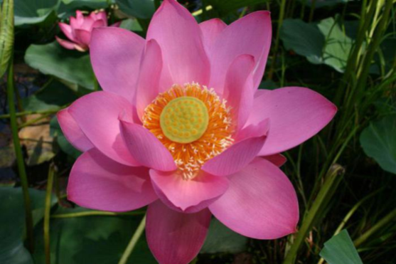  Зеленеет, и растет,  И всю жизнь лишь воду пьет.  Место жительства – горшок,  Это комнатный ... ? (цветок)  Ребята, посмотрите на экран, это не комнатный цветок.  - Вы знаете, что это за цветок? (Это лотос)  Правильно, это лотос - «лотос Комарова».  - А, вы знаете, почему он так называется? (Нет)  Назван он так в честь исследователя Владимира Комарова, который первым его открыл.  - Что вы знаете о лотосе? Где он кастёт? (Он растёт на озере, в воде)  Это самый редкий и красивый цветок, который обитает только на Дальнем Востоке. Лотос растёт в чистой, незагрязнённой воде, на озёре Цветочное, Безымянное и немногих других озёрах Хабаровского края.  Лотос - древнейший цветок планеты. Цветет он всего несколько дней. Если его сорвать, он завянет через пару часов, даже если держать в воде. Этих цветов на нашей планете осталось совсем не много. Они охраняется государством и занесёны в Красную книгу.  - Вы знаете, что такое Красная книга? (Это книга, в которую внесены названия животных и растений, которых на нашей планете осталось совсем мало или они уже исчезли навсегда.)  Правильно ребята.  - Как вы думаете, почему цветов Лотоса осталось мало? (Люди срывают цветы лотоса, загрязняют воду)  - Что можно сказать про лотос, какой он? (Нежный, красивый, недолговечный)  - Вы хотите посмотреть, как красиво открывается лотос? (Да)  - У нас есть карточка-подсказка, на которой изображён лотос, давайте найдём на макете такую же подсказку, и определим, куда нам идти.  (Подходим к нужному столу, опускаем закрытые цветы в воду, смотрим, как они раскрываются)  - Как называется этот цветок? (Лотос Комарова)  - Вам понравилось, как он раскрывается?  Вот мы и познакомились с первым чудом Хабаровского края.
Слайд 8  загадка  Слайд 9  «Амурский мост» | - «Амурский мост» - конструирование  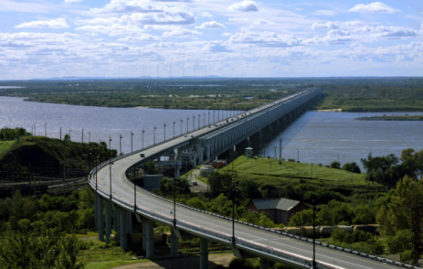  - Какое же второе чудо Хабаровского края? Давайте отгадаем следующую загадку и найдём подсказку.  Он перекинут через реку.  Удобно стало человеку  Перебираться через воду,  Совсем забыв про непогоду.  На сваях закреплён помост.  Назвали это чудо - … (Мост).  - Ребят, вы когда-нибудь видели мост?(Да, нет)  - А где вы его видели?  - Кто-нибудь уже ездил по мосту с родителями на машине или поезде? (Ответы детей)  - А для чего нужен мост? (Чтобы соединять два берега реки, ездить по нему)  - А какие бывают мосты? (Большие, маленькие, широкие, узкие, длинные, короткие)  (Смотрим на экран, с изображение Амурского моста)  - Посмотрите ребята - это «Амурский мост».  В мире много и других замечательных мостов, но в Хабаровском крае такой один.  - Почему его называют Амурский мост? (Потому, что он лежит через реку Амур)  Он лежит через реку Амур и соединяет между собой два берега широкой реки. Мост по размеру очень больной и протяжённый, это единственный мост в Хабаровском крае, по которому могут проезжать и автомобили, и поезда. А ночью он зажигает свои фонари и выглядит сказочно.  - Когда моста не было, как люди добираться на другой берег реки «Амур»? (На лодке или теплоходе)  - Это было удобно? (Нет, это было долго)  Поэтому и было решено строить мост.  Ребята, я тоже предлагаю вам побыть строителями и построить мост, который соединит два берега реки. А где мы будем строить мост, мы узнаем с помощью карточки-подсказки на макете.  (Ищем подсказку на макете, идём к строительным блокам)  (После строительства моста, дети подходят к воспитателю, в центр зала)  - Молодцы. Вы настоящие строители.  - Вот мы и познакомились со вторым чудом Хабаровского края.  - А как оно называется? («Амурский мост»)  Послушайте следующую загадку.
Слайд 10  загадка  Слайд 11  «Озеро Амут»  Слайд 12  Слайд 13  Слайд 14  Слайд 15  Слайд 16  Слайд 17 | - «Озеро Амут» - презентация.  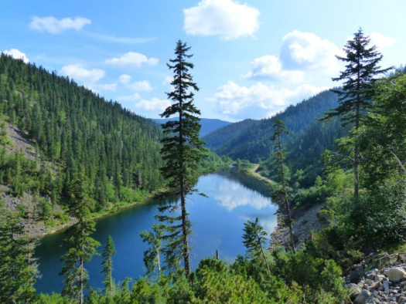  Глядятся в него  Молодые рябинки.  Цветные свои  Примеряют косынки.  Глядятся в него  Молодые березки,  Свои перед ним  Поправляют причёски.  И месяц и звезды -  Все в нем отражается.  Как зеркало это  У нас называется? (Озеро)  - Правильно ребята, это озеро.  - Какие озёра вы знаете?: о. Байкал; о. Байкалёнок;  о. Болонь.  - Молодцы ребята, а какая вода в озёрах? (Чистая, пресная, питьевая, в некоторых озерах вода солёная)  (Показать на экран)  А, знаете ребята, в нашем крае есть замечательное озеро, называется оно «озеро Амут». Посмотрите, какое оно большое и красивое.  Давайте подойдём к макету и увидим, куда мы отправимся для знакомства с ним.  - Ребята, где находится подсказка?(на экране)  Предлагаю вам сесть на подушечки, и познакомится с озером «Амут».  (Дети садятся на подушки)  Озеро Амут получило такое красивое название благодаря реке «Амут», которая впадает в него.  Откуда появилось озера, мало что известно, оно как бы появилось из ни откуда. До озера очень трудно добраться, все это из-за того что, находится оно высоко в горах. Она окружено вековыми елями, растущими на его склонах. Только самые смелые туристы преодолевают этот трудный путь, чтобы насладиться красотой природы.  Пейзаж озера «Амут» очень красивый. Вода в озере прозрачная, как «стекло». Это место тоже занесено в «Красную книгу» и охраняется государством.  Самое лучшее время для отдыха туристов на озере – это лето. Вода нагревается лучами солнца и в ней можно купаться.  А зимой любители зимних видов спорта, приезжают на озеро, чтобы покататься на лыжах с заснеженных склонов.  - Ребята, как называется это озеро? (озеро Амут)  - Что вы можете про него сказать? Какое оно? (Красивое, прозрачное)  - Откуда оно появилось? (Не известно)  - Почему туристам так трудно до него добраться? (Оно находится высоко в горах)  - Вы бы хотели побывать в этом красивом месте? (Ответы детей)
Слайд 18  загадка  Слайд 19  «Амурский тигр»  Слайд 20  (косуля, кабан, олень)  Слайд 21 | - «Амурский тигр» - физминутка  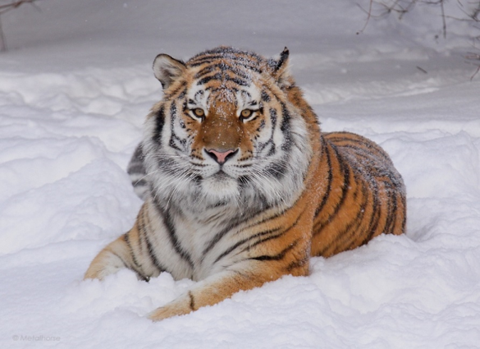  На очереди следующая загадка и четвёртое чудо Хабаровского края.  Это что за зверь лесной  Встал скульптурой под сосной?  Ему выжить помоги,  Он король нашей тайги! (тигр)  (После правильного ответа показываю детям на экран, с изображение Амурского тигра)  - Правильно ребята, это Амурский тигр.  - Как думаете, почему его так назвали «Амурский тигр»? (Он обитает на берегах реки Амур)  - А что вы знаете о тигре, какой он? (Быстрый, ловкий, смелый, сильный. Он живёт в лесу. Он хозяин нашей тайги.)  - А как выглядит тигр? Вы бы хотели увидеть его? Тогда давайте подойдём к макету, посмотрим, где находится карточка-подсказка. (Определяем местоположение по макету. Подходим к столу, на котором стоит закрытый макет тигра. На столе лежат маски «Тигрята», для физминутки.)  Ребята нас встречает Амурский тигр.  - Рассмотрите макет, опишите тигра: Какие лапы? Какая шерсть? Какого цвета полосы? Какого он размера? (Ответы детей)  Правильно. У тигра густая, длинная шерсть – она защищает от морозов, а чёрные полосы помогают ему маскироваться. Цвет шерсти зимой и летом не меняется.  Лапы у Амурского тигра довольно широкие, они помогают уму ходить по глубокому снегу.  Эта гигантская кошка живёт в нашей тайге. Климат здесь суровый, зимы холодные.  - Охотится тигр в одиночку. Посмотрите на экран. (Он охотится на косуль, оленей и кабанов.)  - Амурских тиграм осталось очень мало. Почему? (лесные пожары, браконьеры)  Чтобы спасти это красивое животное от исчезновения его тоже занесли в Красную книгу. Этот красавец должен жить, а человек ему помогать.  - Ребята, давайте на несколько минут превратимся в шаловливых тигрят. Одевайте маски.  (Физминутка)
Слайд 22  загадка  Слайд 23  Хребет «Дуссе-Алинь»  Слайд 24  Фильм  Хребет «Дуссе-Алинь»  Слайд 25  Хребет «Дуссе-Алинь» | 5. Хребет «Дуссе-Алинь»  Видео, беседа  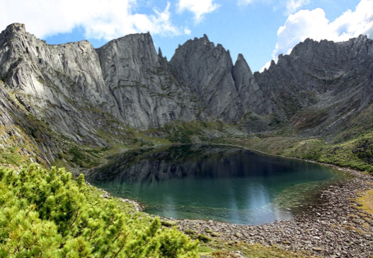  Продолжим наше знакомство с семью чудесами Хабаровского края, послушайте загадку.  Ну, конечно, чудо это! -  Вот уже, который век  Даже самым жарким летом  На её вершине снег! (Гора)  - Ребята вы когда-нибудь видели настоящие горы? (Ответы детей) А по телевизору?  - Какие они? Что можно про них сказать? (Они высокие, каменные, острые, длинные)  (Показываю картинку-подсказку)  - У нас в Хабаровском крае тоже есть горы, похожих на цепочку, круг. Называются они - Хребет Дуссе-Алинь (повторить название)  Давайте найдём отгадку на макете (она прикреплена к экрану).  Садитесь на подушечки, мы немного отдохнём и посмотрим интересный фильм об этом чуде Хабаровского края.  - Хребет Дуссе-Алинь – это цепочка высоких, необъятных гор, богатых своей красотой и уникальной природой. Среди этих гор образовались редкой красоты озеро, найденное путешественниками. Называется оно «Медвежье». С трех сторон оно окружено высокими скалами. Озеро как бы залегло в «берлогу» среди этих скал, поэтому его назвали «Медвежьим». Высокие скалы хребта Дуссе-Алинь как будто тянутся к небу, ввысь. Ветер гуляет среди них и поёт свою красивую, спокойную песню.  Вода в озере Медвежьем прозрачная, чистая. На склонах растет много лечебных трав и растений.  Добраться до хребта Дуссе-Алинь очень тяжело, люди бывают там редко, поэтому природа осталась чистой, нетронутой.  Хребет Дуссе-Алинь удивительное место, которое удивляет своей красотой.  - Ребята, как называется это чудо Хабаровского края? (Хребет Дуссе-Алинь)  - Какое озеро расположено в этом месте? (Озеро Медвежье)  - Почему оно так называется? (Оно похоже на берлогу медведя)
Слайд 26  загадка  Слайд 27  «Шантарские острова»  Слайд 28  (животные Шантарских островов)  Слайд 29  «Шантарские острова» | - «Шантарские острова» - игра «Найди тень»  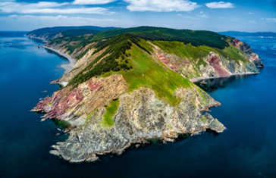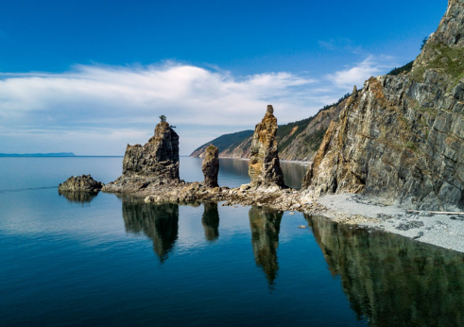  Продолжим наше знакомство с чудесами Хабаровского края. Послушайте загадку о шестом чуде.  Суши маленький кусочек,-  Но бывает иногда  Он большим, и даже очень,  А вокруг всегда вода. (Остров)  Правильно ребята – это остров.  - А, что вы знаете об островах? (Это небольшие участки суши, со всех сторон окружённые водой)  - А где находятся эти острова? (В море, океане)  - Что можно сказать про острова, какие они? (Большие и маленькие, высокие и низкие, один или много рядом)  (Обратить внимание на экран)  - Посмотрите, какое замечательное чудо природы. Эти острова называются «Шантарские». Причудливые скалы. Климат очень суровый, большую часть года прибрежные воды скованны льдом.  Туристы отправляются к этим островам, чтобы полюбоваться на огромных гренландских китов, нерп, морских котиков. В реках обитает много рыбы. На островах живут бурые медведи, лисы, морские птицы: чайки, орланы и многие другие.  Давайте найдём подсказку на макете и поймём, куда нам нужно идти.  (Подходим к столу с изображением Шантарских островов, на котором расположены тени животных, птиц, морских обитателей этой местности)  (Рассматриваем вырезанные картинки животных)  Ребята предлагаю вам поиграть в игру «Найди тень». Возьмите картинки животных и соедините их с тенью.  Молодцы! Вы справились с этим заданием.  - Как называются эти острова? (Шантарские)  - Какие животные здесь обитают?
Слайд 30  загадка  Слайд 31  (Рисунки)  Слайд 32  «Петроглифы Сикачи-Аляна» | 7. «Петроглифы Сикачи-Аляна» - рисование  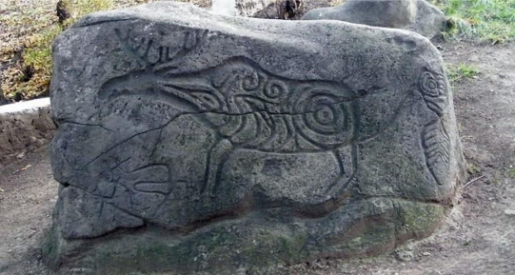  А сейчас мы с вами отгадаем последнюю загадку и познакомимся с седьмым чудом Хабаровского края.  Линии, штрихи и пятна  Образуют всем понятный  Образ на листе бумаги:  Изображение задумок  Называется… (Рисунок)  (Смотрим на подсказку на экране)  - Ребята рисунки бывают разные. Вы знаете, на чем можно рисовать? (На бумаге, на холсте, на асфальте)  Правильно. Но раньше, в древние времена у людей не было ни бумаги, ни холстов и асфальта тоже не было.  - На чём же они рисовали? Посмотрите, что это? (Скала)  - А как называются рисунки, нарисованные на скалах? (Наскальные)  Правильно – это наскальные рисунки. Называются они - Петроглифы Сикачи-Аляна. (Повторить).  Существует нанайская легенда, послушайте её.  Когда-то вся Земля была очень горячая, и камни плавились от жары. Боги забавлялись этим и рисовали пальцами на расплавленных камнях забавные рожицы. Потом великий охотник спас Землю от нестерпимого жара, а рисунки богов так и остались.  Но на самом деле никто не знает, как появились рисунки на камнях и скалах - они гораздо более древние, чем самая старая нанайская сказка.  Давайте подойдём к нашему макету, найдём карточку-подсказку, которая укажет нам направление.  Вы хотите, как древние люди оставить послание для будущих поколений и нарисовать свои наскальные рисунки? Тогда присаживайтесь за стол. Сейчас мы окунёмся в древний мир и попробуем сами нарисовать древние рисунки.  (Дети садятся за стол. На столе чёрные фломастеры и листки бумаги с силуэтами наскальных рисунков.)  - Ребята, эти рисунки, Петроглифы Сикачи-Аляна, тоже являются чудом Хабаровского края.  (После того, как дети нарисуют петроглифы, обратить их внимание на стрелку, расположенную на полу, которая указывает на место, где спрятана карта)
Слайд 33  «7 чудес Хабаров  ского края» | - Ребята, а что это за стрелка? На что она указывает? Давайте посмотрим. (Находим коробочку с изображение Герба Хабаровского края, в которой находится:  - карта Хабаровского края с отметками местоположения семи чудес;  - картинки –подсказки.  - Ребята, а вот и карта Хабаровского края.  - Что мы должны сделать? (Ответы детей)  - Правильно, отметить на карте местоположение семи чудес Хабаровского края, это и будет маршрут для туристов.  (Дети прикрепляют карточки с семью чудесами к карте и вешаем её на мольберт)  Ребята, давайте вспомним названия этих чудес (показываю на карте, проговариваю вместе с детьми): лотос Комарова, Амурский мост, озеро Амут, Амурский тигр, Хребет Дуссе-Алинь, Шантарские острова, петроглифы Сикачи Аляна.  Рефлексия.  Вот и подошло к концу наше путешествие по Хабаровскому краю. Вы молодцы, справились со всеми заданиями и познакомились с семью чудесами Хабаровского края, нашли карту и отметили на ней местонахождение этих чудес.  Теперь вы знаете, чем интересен и богат наш Хабаровский край.  Чтобы вы ничего не забыли и смогли рассказать родителям о нашем путешествии по Хабаровскому краю, я награждаю вас медалями «Юные исследователи» (Вручение медалей)  (Уходят из музыкального зала под музыку)

Адрес публикации: https://www.prodlenka.org/metodicheskie-razrabotki/523954-poznavatelnoe-zanjatie-sem-chudes-habarovskog

